№/п | ОО | Название работы | Участник | Наставник | Фото участника | Результат  (место)
1 | ГБПОУ РО «Белокалитвинский  гуманитарно-индустриальный техникум»  (ГБПОУ РО "БГИТ") | Декоративная трёхъярусная подставка под цветы | Недин Виктор Иванович | Беленьков В.С.,  Каменцев А.И.,  Самойленко А.А. | 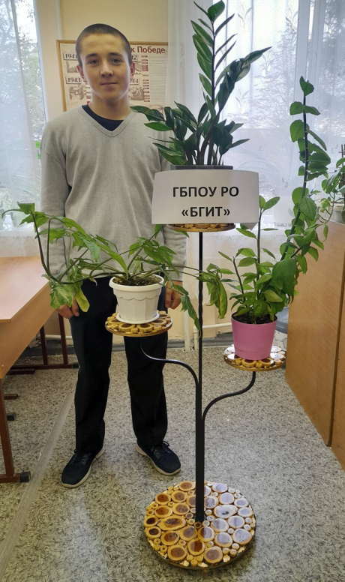 | 2 место
2 | ГБПОУ РО  «Ростовский индустриально-полиграфический техникум»  (ГБПОУ РО «РИПТ») | «На лугу пасутся Ко» | Алиев Антон Альбертович  Моор Егор Александрович | Глебова Ольга Валентиновна  Дьяченко Руслан Александрович | 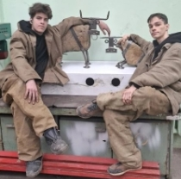 | 2 место
3 | ГБПОУ РО  «Ростовский колледж металлообработки и автосервиса»  (ГБПОУ РО «РКМиА») | Подставка для цветов «ЦАПЛЯ» | Шеметов Михаил Александрович | Пожидаев Кирилл Сергеевич | 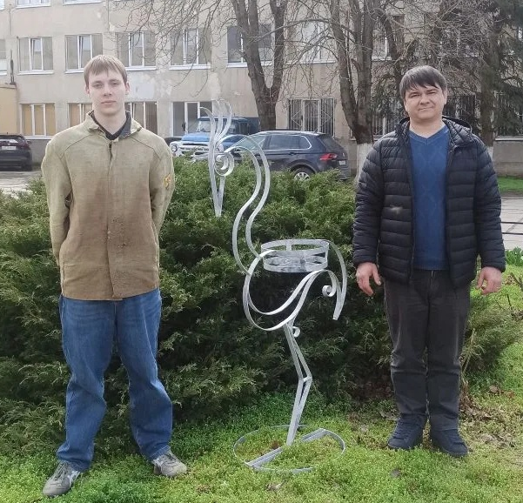 | 1место
4 | ГБПОУ РО  «Донецкое многопрофильное профессиональное училище № 50»  (ГБПОУ РО ПУ №50) | Декоративное украшение  для сада «Сердце» | Лебедев Алексей Сергеевич | Уваров Александр Анатольевич | 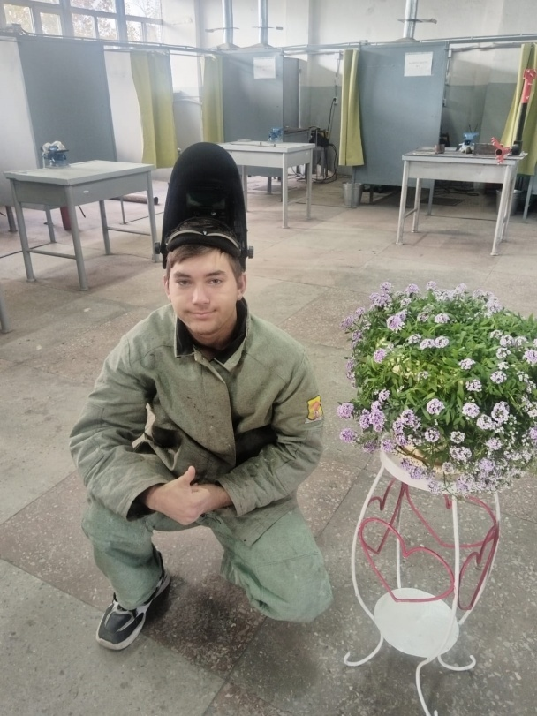 | 3 место

